Gedragsprotocol

Juni 2018

Inleiding
In schooljaar 2016-2017 is door de werkgroep gedrag een gedragsprotocol voor de Pro Rege school opgesteld. In het gedragsprotocol wordt onderstaande piramide aangehouden. Daarbij wordt eerst de schoolbrede aanpak beschreven, vervolgens de aanpak voor sommige leerlingen en tenslotte de aanpak voor enkele leerlingen.

Bij alle beschreven aanpakken worden de ouders door de leerkracht vroegtijdig betrokken.

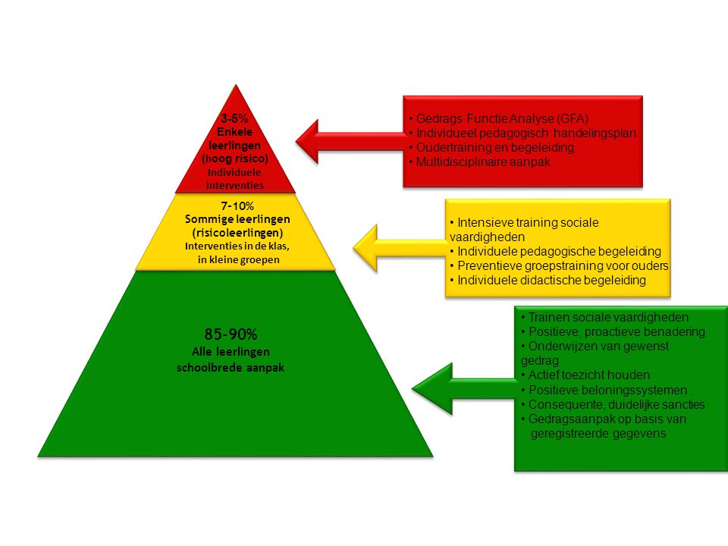

Schoolbrede aanpak

De Vreedzame school
Op de Pro Rege school wordt gewerkt met het sociaal-emotionele programma ‘De Vreedzame School’.

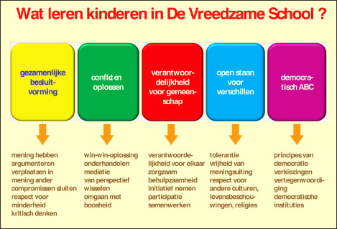

Structuur ‘De Vreedzame School’
In alle groepen wordt wekelijks een les uit de Vreedzame School gegeven. Elke les duurt ongeveer 30 minuten en heeft eenzelfde opbouw (binnenkomer, agenda en doel van les, verschillende werkvormen/activiteiten, evaluatie, afsluiter). De lessenserie is opgebouwd uit 6 blokken:
- We horen bij elkaar – groepsvorming (10 lessen)
- We lossen conflicten zelf op – conflicthantering (6 lessen)
- We hebben oor voor elkaar – communicatie (6 lessen)
- We hebben hart voor elkaar – gevoelens (6 lessen)
- We dragen allemaal een steentje bij – verantwoordelijkheid (4 lessen)
- We zijn allemaal anders – diversiteit (6 lessen)

Schoolafspraken op de Pro Rege m.b.t. Vreedzame School
- Alle groepen werken tegelijkertijd aan hetzelfde blok van de Vreedzame School, deze is uitgewerkt in de jaarplanning. Blok 1 wordt verkort aangeboden in een periode van twee weken. In die twee weken wordt er iedere dag een les uit de Vreedzame School gegeven.
- Duo leerkrachten geven om de beurt een les uit de Vreedzame School.
- In de hal is zichtbaar welk blok (onderwerp) er centraal staat.
- Er is een rouleersysteem voor wie er verantwoordelijk is voor de aankleding van de hal.
- Het thema van de Vreedzame School hangt op een zichtbare plaats in de klas.
- In iedere klas hangt een takenlijst die in samenspraak met de leerlingen is gemaakt (gedeelde verantwoordelijkheid).
- In de groepen 1 t/m 3 worden de lessen aangeboden aan de hand van aap en tijger.
- De wereldbol wordt gebruikt in de groepen 1 t/m 8.
- De lessen worden gegeven volgens het vaste rooster.
- Schoolbreed worden kinderen aangesproken op hun gedrag ahv de petten.
- Klassenregels worden positief in samenspraak met de kinderen geformuleerd. Deze afspraken hangen in de groep en zijn gericht op de omgang met elkaar en dragen zorg voor een prettige sfeer.
- Bij incidenten met leerlingen en ouders wordt zoveel mogelijk het stappenplan voor mediatie gebruikt. Desgewenst kan er in de klas een mediator (leerling) worden aangewezen.
- In de onderbouw worden ouders geïnformeerd via een kletskaart, in de hogere groepen via een Digiduif.
- Vanuit Vreedzame School wordt er een ouderavond georganiseerd die gezamenlijk wordt voorbereid.

Pestprotocol
Op de Pro Rege wordt het pestprotocol van de Vreedzame School aangehouden. In de eerste twee weken wordt er in elke klas aandacht besteed aan groepsvorming en anti-pesten. Verder wordt de quickscan positieve/negatieve groep door de leerkracht ingevuld. Vanaf schooljaar 2016-2017 vullen de leerlingen van groep 6 tot en met 8 twee keer per jaar een veiligheidsmonitor (VSV) in.

Schoolregels
Afspraken/Omgangsvormen:
- We lopen rustig door de school.
- We luisteren naar elkaar.
- We laten elkaar uitspreken.
- We spelen en delen samen.
- We zijn aardig voor elkaar.
- We hebben respect voor elkaar.
- We zijn zuinig op onze eigendommen en die van een ander.
- We geven elkaar feed back.
- We lossen conflicten op door met elkaar te praten.
- We zijn verantwoordelijk voor onszelf, voor elkaar en voor onze eigendommen.
- We nemen verantwoording voor onze taken binnen de klas en school.

Pleinregels
Er staan altijd minimaal twee leerkrachten op het plein, één houdt actief toezicht, de andere leerkracht speelt met de leerlingen mee. Er zijn speelzones afgesproken en deze zijn zichtbaar op het plein.
Bij een conflict proberen leerlingen het eerst samen op te lossen in een win-win situatie, voordat ze naar een leerkracht toe gaan. Mocht de leerkracht moeten helpen, gaat dat via het stappenplan van mediatie van de Vreedzame School.

Een leerkracht op de Pro Rege, is een leerkracht die…
- Zich opstelt als rolmodel.
- Anticipeert op situaties die voor een kind lastig zijn.
- In de klas gewenst gedrag benoemt en beloont met opstekers (kan zowel individueel als in groepjes).
- Ook in de gang en op het plein gewenst gedrag benoemt en beloont met opstekers (van eigen leerlingen en van andere leerlingen).
- Leerlingen van eigen en andere groepen aanspreekt en daarbij de petten vanuit de Vreedzame School hanteert.
- Bij het aanspreken verwijst naar de regel en niet naar de persoon.
- Een leerling van een afstand zoveel mogelijk non-verbaal corrigeert.
- Klassikale terechtwijzing compenseert door een individueel compliment.
- Taakgerichte opmerkingen maakt tijdens de rondes.
- Leerlingen verantwoordelijkheid aanleert voor eigen gedrag, het gedrag in de groep en de groep als geheel.
- Ouders attendeert op de volgorde van aanpak als er iets is voorgevallen in de klas: eerst wordt het voorval met de leerkracht besproken, daarna pas met de directie of bouwcoördinator.
- Zoveel mogelijk gebruik maakt van de gedragsbouwstenen vanuit het boek ‘Groepsplan gedrag’, zie bijlage 1.
- Tijdens elke kleine pauze spelactiviteiten stimuleert, zodat leerlingen de sociale vaardigheden (begeleid) kunnen oefenen.

Belonen van gewenst gedrag
Op de Pro Rege wordt het gewenste gedrag beloond. Het beloningssysteem wordt in gesprek met het kind bepaald en de opties van beloningssystemen zijn per bouw afgestemd. Hieronder een aantal voorbeelden van beloningen:
Onderbouw (groepen 1-2): stickers, beloningskaarten, opstekers, dikke duimenkaarten.
Middenbouw (groepen 3-5): hartjes, opstekers, stickers.
Bovenbouw (groepen 6-8): bij gewenst gedrag een streepje op het bord. Bij zoveel streepjes of meer komt er een groepsbeloning, bijvoorbeeld een spel.

Time-out
Wanneer het gedrag van een leerling niet stopt na (non-)verbale correctie (of na het inzetten van een bouwsteen), kan er worden overgegaan tot een time-out. De time-out vindt in de eigen klas of in een andere klas plaats. De time-out plek is geen strafplek, maar een plek waar de leerlingen tot rust kunnen komen. De leerkracht benoemt voor de time-out waarom de leerling een time-out krijgt en bespreekt achteraf welk gedrag van de leerling verwacht wordt. Tijdsduur: standaard 1 minuut voor elk levensjaar (een leerling van 7 jaar, krijgt dus maximaal een time-out voor 7 minuten). De tijdsduur wordt aangegeven met een timer. Wanneer de time-out is afgelopen, haalt de leerkracht de leerling op of keert de leerling volgens afspraak zelf terug in de klas. De leerling wordt altijd door de leerkracht welkom geheten. Wanneer er veelvuldig gebruik gemaakt wordt van een time-out, maak je een notitie in Parnassys.
Ook worden de ouders door de eigen leerkracht op de hoogte gesteld.
In onderling overleg wordt vastgesteld welke time-out plek het best aansluit bij de behoeften van de leerling.

Quickscan positieve of negatieve groep (www.gripopdegroep.nl)
Twee keer per jaar (oktober/november en maart/april) vullen de leerkrachten van groep 1 t/m 8 een quickscan in van de Vreedzame school (grip op de groep). De uitslag van de scan wordt besproken met de IB-er. Vervolgens wordt onderstaand stappenplan aangehouden voor de vervolgacties.
- Bij een negatieve uitslag wordt er gestart met een groepsplan. Daarbij worden groepssfeer verhogende activiteiten ingezet (zie voor voorbeelden boekje Grip op de Groep, boekje de Gouden Weken of Groepsplan Gedrag). Dit groepsplan wordt 6-8 weken uitgevoerd en wordt na afloop geëvalueerd. De evaluatie wordt met de IB-er besproken.
- Wanneer dit groepsplan onvoldoende effect heeft, wordt er gekeken wat de groep en de leerkracht nodig hebben. In overleg kan er een sociogram worden afgenomen om de onderlinge relaties tussen leerlingen in kaart te brengen. Hierbij kunnen interventies worden ingezet als, aanpakken geboden in Hart en Ziel, coaching voor de leerkracht, Oplossing in de Klastraject van Zien in de Klas, een training voor een klein groepje leerlingen.

De IB-ers maken naar aanleiding van de quickscans een schooloverzicht en bespreken dit in het IB-overleg of in het directie-internbegeleidersoverleg. Aan het einde van het schooljaar is er een evaluatie intern of met de GGD aan de hand van gegevens van Hart en Ziel.

Sociaal-emotioneel leerlingvolgsysteem Hart en Ziel
Op de Pro Rege School wordt gebruik gemaakt van het sociaal-emotionele leerlingvolgsysteem Hart en Ziel. Hart en Ziel wordt door de leerkrachten van groep 2 t/m 8 2x per jaar ingevuld, in maart en in oktober. De leerlingen van de groepen 7 en 8 vullen zelf ook twee keer per jaar een vragenlijst in (groepen 8 doen dit alleen in oktober).
Hart en Ziel bestaat uit de 'Strengths and Difficulties Questionnaire' (SDQ). De SDQ is een vragenlijst met 25 items en kent 5 subschalen van ieder 5 items: gedragsproblemen, emotionele problemen, hyperactiviteit en/of aandachtstekort, problemen met leeftijdsgenoten en prosociaal gedrag. De totaalscore is gebaseerd op de eerste vier subschalen. De vijfde subschaal is in tegenstelling tot de eerste vier subschalen positief geformuleerd. Naast deze vijf schalen wordt ook de impactscore berekend. Deze score geeft aan in welke mate de leerling last heeft van zijn of haar problemen. Als er voor een individuele leerling twee metingen achter elkaar een verhoogde score is op de subschaal gedragsproblemen, komt de ABSQ tevoorschijn. Deze vragenlijst wordt vervolgens ook door de leerkracht ingevuld. De ABSQ bevat 15 vragen over openlijk en heimelijk probleemgedrag en autoriteitsconflicten. Voor kinderen bij wie een ABSQ is ingevuld wordt na zes maanden opnieuw een ABSQ ingevuld. De uitkomst van de SDQ en de ABSQ geven adviezen voor het handelen van de leerkracht. Daarnaast vullen de leerlingen van groep 6 tot en met 8 twee keer per jaar de VSV (veiligheidsmonitor) in. De uitslag van de VSV wordt meegenomen in de groeps- of leerlingbespreking. Wanneer de uitslag dat vereist, voert de leerkracht een gesprek met de leerling en maakt hiervan een notitie in ParnasSys.

Wat gebeurt er met de uitslag?
De leerkracht bespreekt de uitslag van de SDQ-vragenlijsten (in ieder geval de leerlingen die opvallen) met de intern begeleider, de ouders en eventueel de leerling zelf. Samen met de IB-er wordt de module 'Aanpak in de klas' (zie www.hartenzielmonitor.nl) geraadpleegd en wordt er gekeken waar de leerkracht de leerlingen extra bij kan ondersteunen en begeleiden in de klas. Wanneer een leerling 2x een verhoogde score heeft op de SDQ, dan zoeken de IB-er en leerkracht in de jeugdpreventiewijzer naar een (preventief) zorgprogramma passend bij de problematiek van de leerling(en), de zorg voor deze leerling wordt dan opgeschaald naar het niveau van ‘aanpak voor sommige leerlingen’. Deze stap wordt natuurlijk eerst met ouders besproken.

Intervisie
Op de Pro Rege School vindt intervisie in bouwen plaats, hierdoor kunnen aanpakken voor een kind goed afgestemd worden. De intervisies vinden op verzoek plaats in de parallel overleggen. Leerkrachten kunnen zelf een leerling aanmelden voor de intervisie. Dit doen ze via het intervisiestappenplan, zie W-schijf.

Wat als een leerling zich niet aan de afspraken houdt?
Als een leerling zich niet aan de schoolafspraken houdt, dan wordt onderstaand stappenplan gevolgd:
- De leerling wordt aangesproken op het gedrag. Bij grensoverschrijdend gedrag waarbij de veiligheid van de leerling zelf of van andere leerlingen in het geding komen, worden ouders geïnformeerd (bij voorkeur in een persoonlijk gesprek). Naar inschatting van de leerkracht kan besloten worden om het gesprek met het kind en zijn of haar ouders te voeren.
- Na drie keer aanspreken volgt er een time-out in een andere klas (de duur van de time-out is afgestemd op de leeftijd van de leerling).
- Bij herhaling volgt een kind-gesprek (aan de hand van de Wijzer in Onderwijsbehoeften van Zien in de Klas) en een kindplan. Het kind is ook eigenaar van het kindplan. Afhankelijk van de leeftijd situatie kan de leerling het plan, samen met leerkracht en ouders bespreken. Dit kindplan wordt in Parnassys gehangen.
- De leerkracht bespreekt de leerling in de intervisie in de bouw.
- Wanneer het kindplan niet het gewenste resultaat oplevert, wordt in samenspraak met ouders en leerling een gedragscontract opgesteld (aanpak voor sommige leerlingen). Ook kan de OKA ingeschakeld worden.
- Werkt het gedragscontract niet dan wordt opgeschaald naar een gedragsarrangement of een TLV (aanpak voor enkele leerlingen). Als het in de klas voor de andere leerlingen en/of leerkrachten niet meer veilig is wordt de noodprocedure via het bestuur in gang gezet.
De school hanteert dezelfde lijn bij grensoverschrijdend gedrag tijdens de pauze: er wordt gewerkt met een time-out plek op het plein of de betreffende leerling wordt naar binnen gestuurd voor een time-out.

Aanpak voor sommige leerlingen
Wanneer uit de SDQ-vragenlijst of de ABSQ-vragenlijst blijkt dat een leerling meer nodig heeft dan het reguliere aanbod, zoeken de IB-er en leerkracht in de jeugdpreventiewijzer naar een (preventief) zorgprogramma passend bij de problematiek van de leerling(en). Dit kan via: https://www.jeugdpreventiewijzer.nl/, de Ouder-Kind Adviseur, SEMMI of Prezens. Hierbij kan onder andere gedacht worden aan:
- Weerbaarheidstraining
- Sociale vaardigheidstraining
- Vriendenprogramma
- Rouwverwerking
- Minder Boos
Dit zijn preventieve trainingen die betaald worden door de gemeente. De intern begeleider meldt de leerling voor de betreffende training aan en onderhoudt het contact met de externe instantie over de vorderingen. Ook kan er besloten worden om voor een bepaalde leerling een gedragscontract af te sluiten. Dit gaat altijd in samenspraak met ouders. Dit contract komt in Parnassys te hangen.

Aanpak voor enkele leerlingen
Wanneer een leerling onvoldoende profiteert van de aanpak voor sommige leerlingen, wordt erover gegaan op een aanpak voor enkele leerlingen. Bij deze aanpak kan er gedacht worden aan:
- Verdiepend onderzoek naar problematiek en suggesties voor de begeleiding. Dit kan gedaan worden door de orthopedagoog vanuit Zien in de Klas of door een GGZ-instelling (na verwijzing).
- Een arrangement, waarbij de orthopedagoog vanuit Zien in de Klas een aanbod op maat samenstelt voor de betreffende leerling.
- Een arrangement, waarbij de leerling wordt aangemeld voor speltherapie om bepaalde doelen te behalen.
- Er wordt een TLV aangevraagd voor het SBO of SO.

De intern begeleider meldt de leerling voor de betreffende optie aan en onderhoudt het contact met de externe instantie over de vorderingen. Ouders worden van tevoren en tijdens de aanpak op de hoogte gehouden door de externe instantie. Ook wordt er een groeidocument opgesteld en stelt de leerkracht samen met de intern begeleider een plan van aanpak op. In het plan van aanpak worden de stappen beschreven die school neemt bij een exces. Daar ieder exces om afstemming op het kind vraagt, is het noodzakelijk om onderstaande punten tijdens het opstellen van het plan te hanteren:
- Ouders worden bij elk exces geïnformeerd
- Er is regelmatig contact tussen ouders en school (frequentie in overleg te bepalen)
- De verslaglegging van het (mail)contact met ouders wordt in Parnassys vastgelegd
- Een vaste time-out plek (bij een vaste leerkracht) wordt in overleg bepaald
- Indien nodig wordt opgenomen hoe de begeleiding naar de time-out plek dient te verlopen
- Tijdens intervisie met parallel groepen wordt het plan van aanpak besproken
- Indien nodig wordt ook de overblijf betrokken bij het plan

Bijlage 1: bouwstenen

